苏州大学实验报告
院、系 | 计算机学院 |  | 年级专业 |  | 22软件工程 |  | 姓名 |  | 学号
课程名称 |  | 程序设计课程实践 |  |  |  |  |  |  | 成绩
指导教师 |  | 程宝雷 |  | 同组实验者 |  | 无 |  | 实验日期 | 2023-6-5

实 验 名 称 | 实验九 GUI图形化界面

- 实验目的
1、了解Java Swing概述。
2、掌握常用组件（JFrame类、菜单条、菜单、菜单项）与布局。
3、掌握事件处理的模式。
4、掌握ActionEvent事件、ItemEvent事件的处理。

- 实验内容
编写一个项目，实现如下界面：
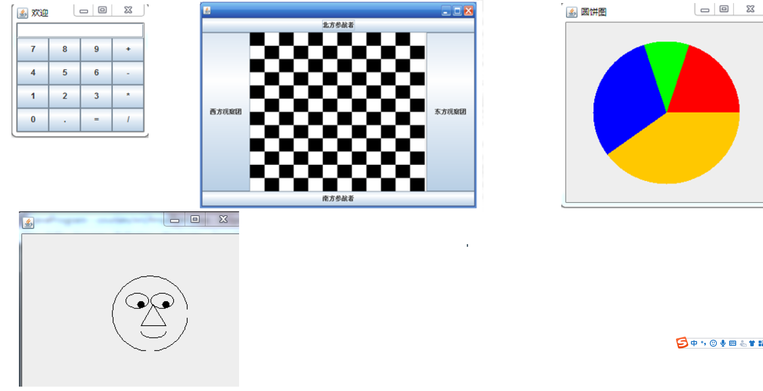
1、第一个计算器界面要有相应的事件处理。
项目名命名为: "EX09_"+学号。

2、撰写实验步骤和结果、实验总结。实验报告命名为“学号-姓名-实验九.doc”。

3、（附加题，自愿完成）1. You set your music player to shuffle mode. It plays each of the n songs before repeating any. Write a program to estimate the likelihood that you will not hear any sequential pair of songs (that is, song 3 does not follow song 2, song 10 does not follow song 9, and so on).

2. Write a filter that reads in a sequence of integers and prints the integers, removing repeated values that appear consecutively. For example, if the input is “1 2 2 1 7 8 8 6 6 6 6 6 3”, then your program should print “1 2 1 7 8 6 3”.

附加题自愿完成，若完成，程序添加到项目："EX09_"+学号。

- 实验步骤和结果
1. 计算器（Calculator.java）
本题需要考虑相应的事件处理，比较复杂。先将计算器的处理逻辑封装到一个单独的工具类CalculatorUtil中。首先定义四个辅助函数add、sub、mul和div（加减乘除），接收两个字符串形式的操作数，并以字符串形式输出它们的计算结果。
/**
* Utility class for calculator.
*/
class CalculatorUtil {
/* Operators */
private static final String ADD = "+";
private static final String SUB = "-";
private static final String MUL = "*";
private static final String DIV = "/";
public static final String[] OPERATORS = { ADD, SUB, MUL, DIV };

private CalculatorUtil() {
}

private static String format(Double result) {
if (result % 1 == 0) {
return String.valueOf(result.intValue());
}
return String.valueOf(result);
}

private static String add(String a, String b) {
return format(Double.parseDouble(a) + Double.parseDouble(b));
}

private static String sub(String a, String b) {
return format(Double.parseDouble(a) - Double.parseDouble(b));
}

private static String mul(String a, String b) {
return format(Double.parseDouble(a) * Double.parseDouble(b));
}

private static String div(String a, String b) {
return format(Double.parseDouble(a) / Double.parseDouble(b));
}
}
在这里使用了一个辅助函数String format(Double result)，用于将浮点数形式的结果格式化为字符串。它会将小数点后均为0的浮点数以整数形式表示。

然后在CalculatorUtil中定义String calculate(String text)，它计算以字符串形式输入的公式，并以字符串形式返回计算结果。下为其代码实现。
/**
* Calculate the result from the formula string.
* Operators and operands should be separated by space.
* Parentheses are not supported.
*
* @param formula The formula string.
* @return The result.
*/
public static String calculate(String formula) {
List<String> tokens = new ArrayList<>(Arrays.asList(formula.split(" ")));

// Calculate all the multiplication and division first
int idx = 0;
while (idx < tokens.size()) {
String t = tokens.get(idx);
if (MUL.equals(t)) {
String result = mul(tokens.get(idx - 1), tokens.get(idx + 1));
tokens.set(idx - 1, result);
tokens.remove(idx);
tokens.remove(idx);
continue;
}
if (DIV.equals(t)) {
String result = div(tokens.get(idx - 1), tokens.get(idx + 1));
tokens.set(idx - 1, result);
tokens.remove(idx);
tokens.remove(idx);
continue;
}
idx++;
}

// Calculate the rest
String result = tokens.get(0);
for (int i = 1; i < tokens.size(); i += 2) {
String operator = tokens.get(i);
String operand = tokens.get(i + 1);
switch (operator) {
case ADD:
result = add(result, operand);
break;
case SUB:
result = sub(result, operand);
break;
default:
break;
}
}

return result;
}
整体思路并不复杂。其先接受一个操作符和操作数以空格分隔的算式（不能包含括号），将它们按空格分隔为若干tokens. 然后，先处理算式中所有的乘除法，将它们全部求值后，此时算式中只剩下加减法，直接对其按序求值即可。

然后编写与UI界面相关的代码。首先绘制UI，先不考虑按钮点击事件：
public class Calculator extends JFrame {
/**
* The text field to display the formula and result.
*/
private JTextField textField;

public Calculator() {
initUI();
}

/**
* Initialize the UI.
*/
private void initUI() {
textField = new JTextField();
textField.setBounds(10, 10, 200, 30);
add(textField);

List<List<String>> buttonTexts = Arrays.asList(
Arrays.asList("7", "8", "9", "+"),
Arrays.asList("4", "5", "6", "-"),
Arrays.asList("1", "2", "3", "*"),
Arrays.asList("0", ".", "=", "/"));
for (int i = 0; i < buttonTexts.size(); i++) {
List<String> row = buttonTexts.get(i);
for (int j = 0; j < row.size(); j++) {
String text = row.get(j);
int x = 10 + j * 50;
int y = 40 + i * 40;
JButton button = new JButton(text);
button.addActionListener(new ClickEvent());
button.setBounds(x, y, 50, 40);
add(button);
}
}

setTitle("欢迎");
setSize(220 + 18, 210 + 47);
setLayout(null);
}

/**
* The click event.
*/
private class ClickEvent extends AbstractAction { ... }

public static void main(String[] args) {
Calculator calculator = new Calculator();
calculator.setVisible(true);
}
}
其效果如图所示：
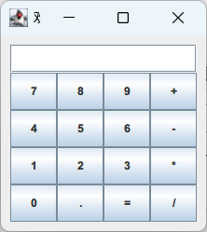
图1 计算器界面

然后考虑其具体逻辑，即完成ClickEvent类：
/**
* The click event.
*/
private class ClickEvent extends AbstractAction {
@Override
public void actionPerformed(ActionEvent e) {
JButton button = (JButton) e.getSource();
String text = button.getText();
String oldText = textField.getText();

// If click "=", calculate the result
if ("=".equals(text)) {
String result = CalculatorUtil.calculate(oldText);
textField.setText(result);
return;
}

// If click any operator, add a space before and after the operator
if (Arrays.asList(CalculatorUtil.OPERATORS).contains(text)) {
// Judge whether "-" meaning negative or minus
if ("-".equals(text) && (oldText.length() == 0 || oldText.charAt(oldText.length() - 1) == ' ')) {
textField.setText(oldText + text);
return;
}
textField.setText(oldText + " " + text + " ");
return;
}

// Otherwise, just append the text (number)
textField.setText(oldText + text);
}
其实现逻辑大致如下：
- 若点击的按钮为“=”，直接调用CalculatorUtil.calculate计算当前公式的结果并显示。
- 若点击的按钮为操作符，首先判断当前点击的操作符是否为“-”，如为“-”，需要判断其含义是减号还是负号，如当前显示的字符为空、或当前显示的最后一个字符为空格，说明该“-”号的含义是负号，直接添加到当前显示字符串的最后。否则，说明当前点击的按钮是操作符，向当前显示的字符串后添加一个空格，再添加该操作符，再添加一个空格。
- 否则，当前点击的按钮为操作数或小数点，直接添加到当前显示字符串的最后即可。

至此，计算器实现完毕，下面演示其使用（实验结果）：
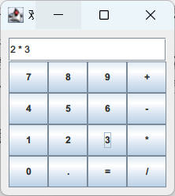
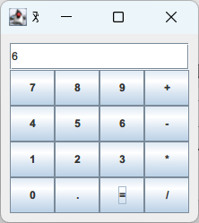
图2 计算器实验结果1
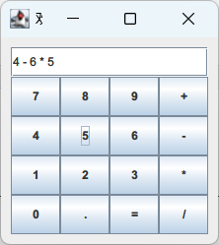
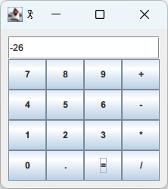
图3 计算器实验结果2
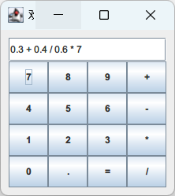
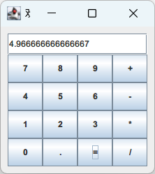
图4 计算器实验结果3
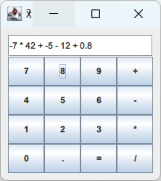
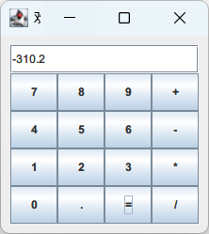
图5 计算器实验结果4

2. 国际象棋（Chess.java）
可以看到该程序中间有个棋盘，首先将这个棋盘封装为一个组件ChessBoard，以供之后使用：
private static class ChessBoard extends JComponent {
@Override
public void paintComponent(Graphics g) {
super.paintComponent(g);
g.setColor(Color.BLACK);

int rows = 12;
int cols = 12;

int rowHeight = this.getHeight() / rows;
int colWidth = this.getWidth() / cols;

for (int i = 0; i < rows; i++) {
int y = i * rowHeight;
for (int j = 0; j < cols; j++) {
int x = j * colWidth;
if ((i + j) % 2 == 0) {
g.setColor(Color.WHITE);
} else {
g.setColor(Color.BLACK);
}
g.fillRect(x, y, colWidth, rowHeight);
}
}
}
}
该组件在paintComponent(Graphics g)方法中首先获取组件的宽高，并使用黑白色的正方形将组件按12x12填满，绘制国际象棋棋盘。

然后是剩余的代码实现：
public class Chess extends JFrame {
public Chess() {
initUI();
}

private void initUI() {
JButton buttonNorth = new JButton("北方参战者");
buttonNorth.setBounds(0, 0, 500, 30);
add(buttonNorth);
JButton buttonSouth = new JButton("南方参战者");
buttonSouth.setBounds(0, 330, 500, 30);
add(buttonSouth);

JButton buttonWest = new JButton("西方观察团");
buttonWest.setBounds(0, 30, 100, 300);
add(buttonWest);
JButton buttonEast = new JButton("东方观察团");
buttonEast.setBounds(400, 30, 100, 300);
add(buttonEast);

ChessBoard chessBoard = new ChessBoard();
chessBoard.setBounds(100, 30, 300, 300);
add(chessBoard);

setSize(500 + 18, 360 + 47);
setLayout(null);
}

private static class ChessBoard extends JComponent { ... }

public static void main(String[] args) {
Chess chess = new Chess();
chess.setVisible(true);
}
}
这部分代码比较简单，没什么需要多说的。

下为显示效果：
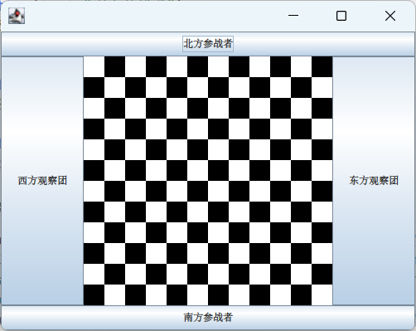
图6 国际象棋实验结果

3. 圆饼图（PieChart.java）
该组件稍有些复杂，首先将饼图封装到组件Chart中：
private static class Chart extends JComponent {
public static class Portion {
private final double value;
private final Color color;

public Portion(double value, Color color) {
this.value = value;
this.color = color;
}

public double getValue() {
return value;
}

public Color getColor() {
return color;
}
}

private final Portion[] portions;
private final double startAngle;

public Chart(Portion[] portions, double startAngle) {
this.portions = portions;
this.startAngle = startAngle;
}

@Override
public void paintComponent(Graphics g) {
super.paintComponent(g);

int width = this.getWidth();
int height = this.getHeight();

double total = 0;
for (Portion portion : portions) {
total += portion.getValue();
}

double startAngle = this.startAngle;
for (Portion portion : portions) {
double arcAngle = portion.getValue() / total * 360;
g.setColor(portion.getColor());
g.fillArc(0, 0, width, height, (int) startAngle, (int) arcAngle);
startAngle += arcAngle;
}
}
}
Chart初始化时接受一个Portion数组，表示每个扇形的值及颜色，与一个startAngle，表示其起始角度。然后，根据传入的Portion数组绘制饼图。

下为剩余代码实现：
public class PieChart extends JFrame {
public PieChart() {
initUI();
}

private void initUI() {
Chart.Portion[] portions = new Chart.Portion[] {
new Chart.Portion(0.2, Color.RED),
new Chart.Portion(0.1, Color.GREEN),
new Chart.Portion(0.3, Color.BLUE),
new Chart.Portion(0.4, Color.ORANGE),
};
Chart chart = new Chart(portions, 0);
chart.setBounds(50, 50, 300, 300);
add(chart);

setTitle("圆饼图");
setSize(400 + 18, 400 + 47);
setLayout(null);
}

private static class Chart extends JComponent { ... }

public static void main(String[] args) {
PieChart pieChart = new PieChart();
pieChart.setVisible(true);
}
}

下为显示效果：
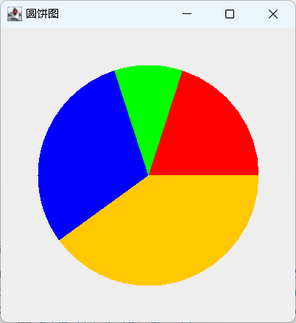
图7 圆饼图实验结果

4. 笑脸（SimleFace.java）
思路基本同上题，没有什么需要说明的。
public class SmileFace extends JFrame {
public SmileFace() {
initUI();
}

private void initUI() {
Face face = new Face();
face.setBounds(50, 50, 300, 300);
add(face);

setSize(400 + 18, 400 + 47);
setLayout(null);
}

private static class Face extends JComponent {
@Override
public void paintComponent(Graphics g) {
super.paintComponent(g);

int width = this.getWidth();
int height = this.getHeight();

// Face
g.drawOval(0, 0, width, height);
// Eye whites
g.drawOval(width / 4 - 5, height / 4, width / 4, height / 4 / 2);
g.drawOval(width / 2 + 5, height / 4, width / 4, height / 4 / 2);
// Eyes
g.fillOval(width / 4 - 5 + width / 4 / 2, height / 4 + height / 4 / 4, width / 4 / 4, height / 4 / 4);
g.fillOval(width / 2 + 5 + width / 4 / 2, height / 4 + height / 4 / 4, width / 4 / 4, height / 4 / 4);
// Nose (Triangle)
g.drawLine(width / 2, height / 3, width / 2 - width / 8, height / 2 + height / 8);
g.drawLine(width / 2, height / 3, width / 2 + width / 8, height / 2 + height / 8);
g.drawLine(width / 2 - width / 8, height / 2 + height / 8, width / 2 + width / 8, height / 2 + height / 8);
// Mouth (Arc)
g.drawArc(width / 4, height / 2, width / 2, height / 4, 180, 180);
}
}

public static void main(String[] args) {
SmileFace smileFace = new SmileFace();
smileFace.setVisible(true);
}
}

下为显示效果：
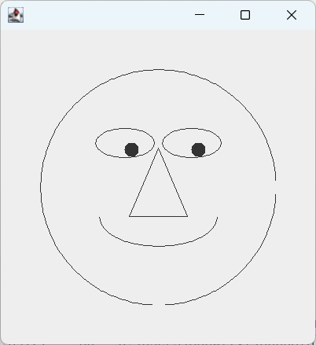
图8 笑脸实验结果

- 实验总结
在本次实验中，学习了Java Swing的基本用法、常用组件、布局以及事件处理的模式，并通过四个小练习实践了Swing的基本使用，了解了关于GUI的一些基本概念。

